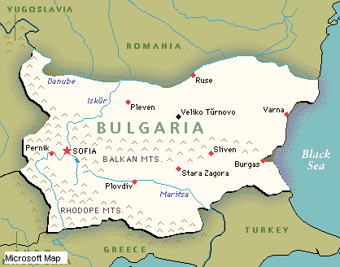

BULGARIJE: VERGETEN LAND OP DE BALKAN?

Ede, november 2012.

Beste

Hartelijk dank voor jullie (trouwe) ondersteuning van de werkers in Bulgarije het afgelopen jaar. Toen Broeder Fevzi in juni bij ons was vertelde hij regelmatig hoe blij ze zijn met de ondersteuning vanuit Nederland. Zonder uw bijdrage kunnen hij en zijn vrouw Necmiye, maar ook Gülçinar en Marina hun werk niet doen. Zij hebben geen andere inkomsten. Omdat ze ook geen contract hebben zijn Fevzi en Necmiye ook nooit in aanmerking gekomen voor bvb kinderbijslag en kan hun zoon Güner geen beurs krijgen om te studeren. Ook hebben ze geen ziektekostenverzekering omdat ze die niet kunnen betalen en ze niet kunnen deelnemen in een collectieve verzekering omdat ze geen werkgever hebben.

De cake en koek actie tijdens de “Meet en Greet” heeft ruim € 400 opgebracht. Een deel daarvan hebben we contant aan Fevzi meegegeven en het restant op de rekening van Bulgarije gestort.

Met de opbrengst uit de verkoop van de 2e hands boeken hebben we nieuwe gebedskaartjes en een banner kunnen laten maken.

Afgelopen zomer verschillende kinderkampen georganiseerd. Veel kinderen gekomen, evangelie gehoord, enkele hert aan de Heer gegeven.

Opa en oma geworden, Oudste zoon heeft zon gekregen

Vrouw Adem, 2e zoon 7 maanden zwanger, baby dood geboren bid voor hen

Zo de Heer wil hopen we volgend jaar april mei opnieuw naar Bulgarije te gaan.

Regelmatig overleg tussen verschillend Turks sprekende voorgangers betere coördinatie

Omdat we elke maand ± € 125 tekort komen blijven we op zoek naar mensen die dit werk niet alleen met gebed maar ook financieel willen ondersteunen.

Marina werkt voor ORA, Duitse organisatie. Wil ondersteuning aan Bijbelscholen stoppen. Concentreren op hulp aan kinderen. Betekent voor Marina dat deel van haar toch al lage inkomen zal wegvallen. Bid dat ORA de plannen zal wijzigen

Gülçinar veel persoonlijke contacten

Nu 2 samenkomsten in Ruse: ’s morgens 1 voor zigeuners en ‘s middags voor Turken. Fevzi, Necmiye en Gülçinar bij beide betrokken.

Omdat jullie al jarenlang dit werk ondersteunen zouden we jullie na de vakantie graag een keer willen uitnodigen om bij ons Bulgaars te komen eten.

Nogmaals hartelijk dank voor uw bijdrage.

Met vriendelijke groeten,

Wolter en Bea

Veneberg
Pul
Stoter
Nauta
Arie
Bert en Femke

